네트워크 프로그래밍

멀티 서버 구현 프로젝트 과제

6팀

강준혁 2017156001

김준연 2017156007

이한결 2017156028

제출일: 2021.06.19

1. 개발 개요

멀티 플렉싱으로 가위바위보 게임을 구현했다. 2개의 클라이언트가 각자 가위 바위 보 중 하나에 해당하는 숫자 값을 내면 가위 바위 보 게임이 진행이 된다.

1. 기능 설명

가위 바위 보를 각각 1, 2, 3으로 가정했고 2개의 클라이언트에서 각각 해당하는 숫자 값을 입력하면 누가 승리했는지 인터페이스를 통해서 출력이 되도록 설계했다. 각각의 클라이언트가 가위 바위 보 중에 어느 것을 선택했는지 화면으로 띄워서 표시해주는 기능이 있고 승리자를 계산해서 출력한다. 그리고 각 클라이언트 당 10000원을 가지고 있고 한 게임 당 배팅액이 2000원이라는 시나리오를 짰다. 가위 바위 보에서 승리하는 클라이언트는 현재 가지고 있는 금액에서 2000원이 더해지고 게임에서 진 클라이언트는 현재 가지고 있는 금액에서 2000원이 차감되는 기능을 구현했다. 또한 여러 번 게임을 통해서 얻은 전적들을 화면 상에 표시해주는 기능을 구현했다. 서버를 통해 클라이언트들의 처음부터 마지막까지의 게임 결과를 모두 볼 수 있다. 또한 클라이언트를 2개뿐만이아니라 3개 이상 돌려도 각 클라이언트의 전적은 그대로 보존된다. 클라이언트1과 클라이언트2가 가위바위보를 하면서 전적을 쌓는 와중에 클라이언트3가 중간에 클라이언트1과 가위바위보를 해도 클라이언트3의 전적이 새로 생기고 클라이언트 1과 2의 전적은 각각 잘 보존된다.

1. 주요 코드 설명
2. 서버 코드

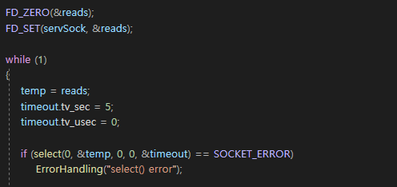

FD_ZERO()를 통해 reads를 초기화하였다. FD_SET()함수를 통해 서버 소켓을 reads에 추가한다. 서버 소켓 감시 설정했다. While(1)문 내에서는 지연 시간을 설정하였고 select()를 호출하였다.

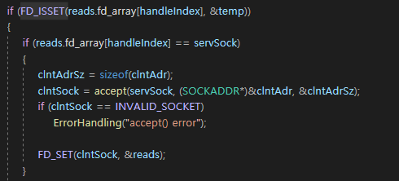

FD_ISSET함수를 호출하면서 상태변화가 있었던 (수신된 데이터가 있는 소켓의) 파일 디스크립터를 찾는다. 또한 FD_SET함수를 통해서 클라이언트 소켓 감시 설정을 한다.

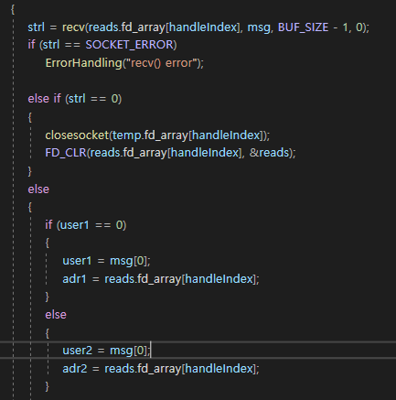

클라이언트 소켓인 경우(데이터 전송이거나 종료) 패킷 데이터를 수신한다. 그리고 strl이 0일경우 (종료 요청인 경우) 종료 요청 클라이언트 소켓을 닫는다. FD_CLR()를 통해서 종료 핸들 점검을 삭제한다. 그 뒤로는 데이터 수신인 경우 유저가 아무도 없을 때와 유저가 한명일 때 데이터를 처리한다.

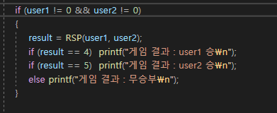

이제 입력이 완료되면 가위바위보를 진행하는데 result값이 4이면 user1이 게임을 승리한 것이고 result값이 5이면 user2가 게임을 승리한 것이다. 그 이외의 경우는 게임이 무승부인 경우이다.

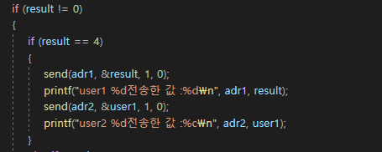

결과가 나올 시에 먼저 입력한 user1이 이길 경우 user1에게 결과를 전송하고 user2에게 user1의 입력 값을 전송한다.

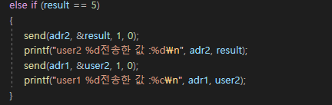

나중에 입력한 user2가 이기면 user2에게 결과를 전송하고 user1에게 user2의 입력 값을 전송한다.

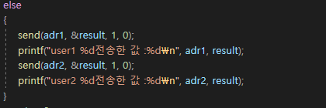

다음은 무승부일 경우이다. 서로에게 상대방 값을 전송한다.

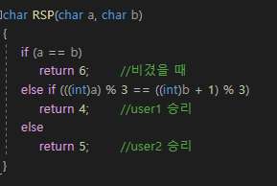

가위바위보 연산을 해주는 함수이다. 각 클라이언트가 입력한 값들을 받아서 각각 같으면 무승부로 6을 반환하고 첫번째 입력 값이 3을 나눈 후 나머지와 두 번째 입력 값에 1을 더한 값을 3으로 나눈 나머지가 같다면 user1의 승리로 4를 반환한다. 그 이외 경우는 user2의 승리로 5를 반환한다.

1. 클라이언트 코드

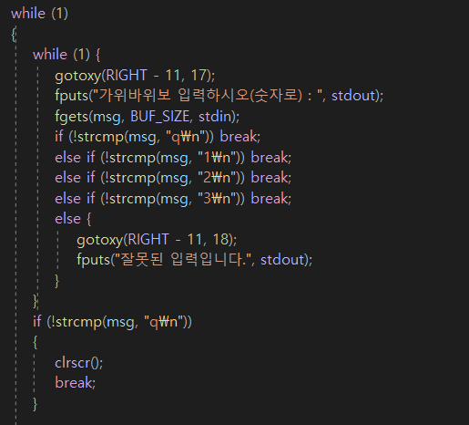

시작 화면에서 입력 값이 1(가위), 2(바위), 3(보) , q(종료)가 아닌 다른 값이면 “잘 못 된 입력입니다”라는 오류 메시지를 출력하고 다시 입력을 받게끔 구현했습니다.

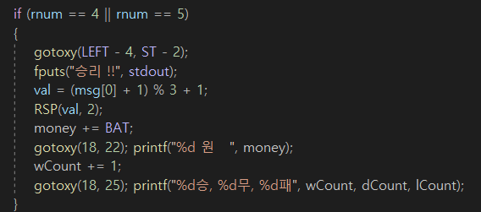

Int형 결과 값을 받을 경우 이긴 사람으로 취급한다. Gotoxy()함수를 통해서 자신의 화면에 알맞게 출력하도록 한다. 상대편 입력 값을 계산해서 val 변수에 저장한다. RSP(val,2)로 상대편 화면에 입력 값을 출력한다. 배팅한만큼 돈을 증가시킨다. 현재 돈 상태의 값을 출력한다. 전적을 계산하여 출력한다.

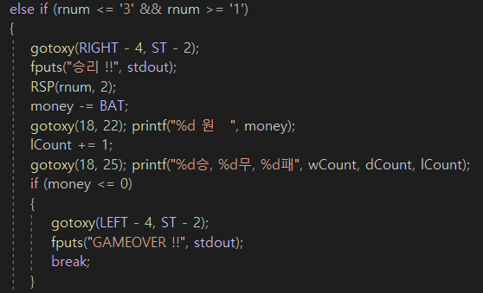

Char형 입력 값을 받으면 진 사람으로 취급한다. 승리문구를 상대의 화면에 출력한다. RSP(rnum,2)를 통해서 받은 상대편의 입력 값을 출력한다. 그 후 배팅한 만큼의 돈이 차감된다. 현재 돈 상태를 출력하고 전직을 출력한다. 가지고 있는 돈이 0이하가 되면 게임은 종료된다.

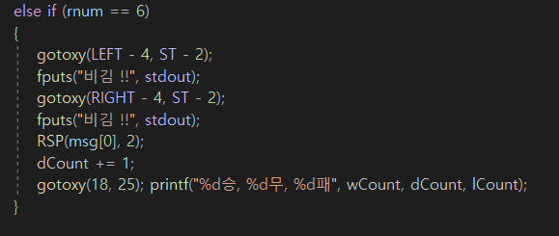

rnum이 6인경우 무승부 상태이다. 상대의 입력 값을 받아서 상대 화면에 출력하는데 gotoxy()인자 값을 다음 화면과 같이 설정해주었다. 비겼다는 것을 출력하고 전직 상태를 출력한다.

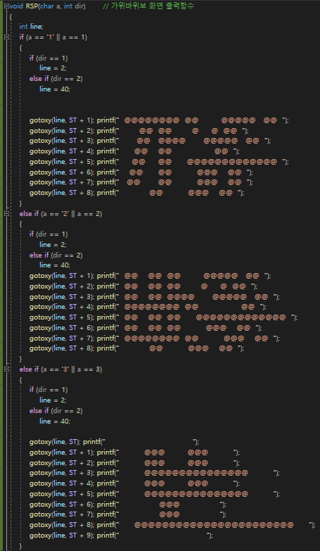

다음은 가위 바위 보 화면 출력 함수이다.

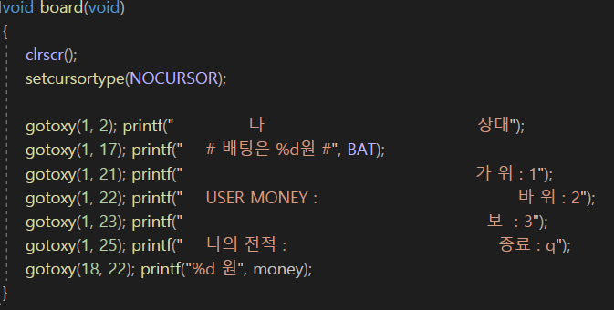

게임 안내 및 상황판을 구현한 함수이다.

1. **프로그램 실행 화면 및 사용 방법**

클라이언트1이 1 (가위) 입력, 클라이언트2가 3 (보)를 입력할 경우

클라이언트1의 출력 화면

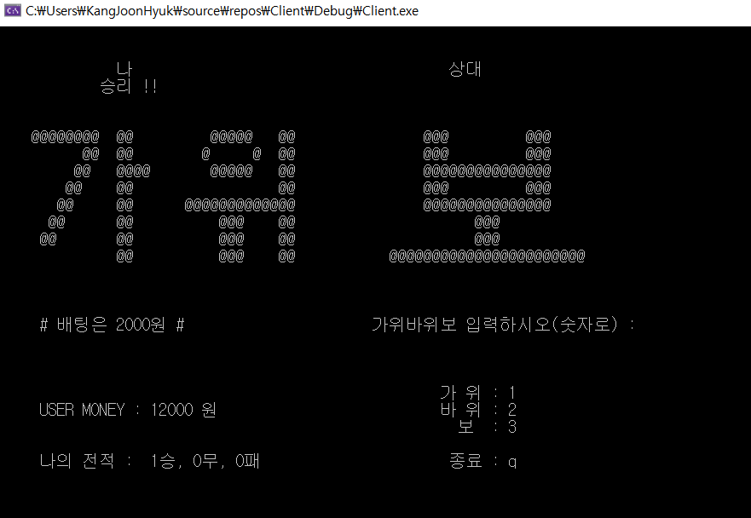

클라이언트1이 이겼기 때문에 승리 표시가 ‘나’에게 뜨는 것이고 원래 금액 10000원에 승리로 인해 2000원 배팅금액 추가로 현재 12000원을 가지고 있음을 출력해준다. 나의 전적은 1승 0무 0패로 기록된다.

클라이언트 2의 출력 화면

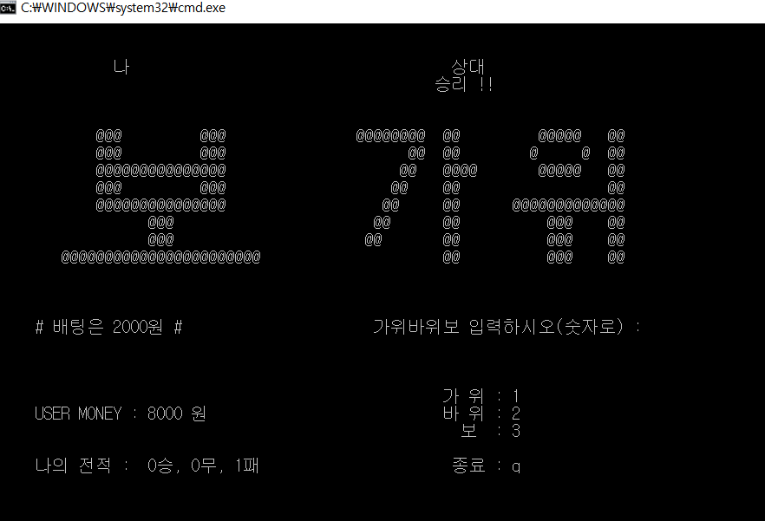

클라이언트2는 패배했기 때문에 승리 표시가 ‘상대’에게 뜨는 것이고 원래 금액 10000원에 패배로 인해 2000원 배팅금액 차감으로 현재 8000원을 가지고 있음을 출력해준다. 나의 전적은 0승 0무 1패로 기록된다

클라이언트 1과 클라이언트 2가 모두 바위를 내서 무승부일 때

클라이언트1의 출력 화면

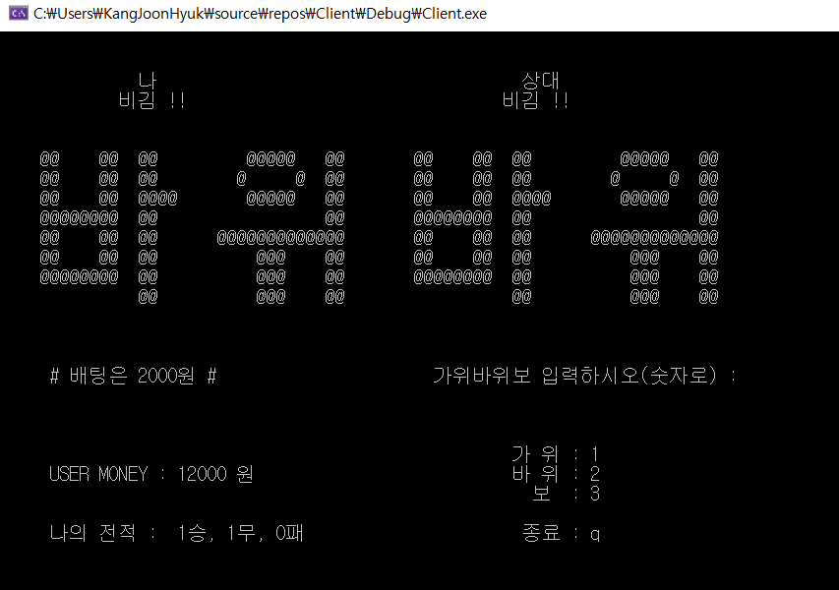

나의 전적이 1승 1무 0패로 업데이트 되었다. 머니 변화 없음

클라이언트2의 출력 화면

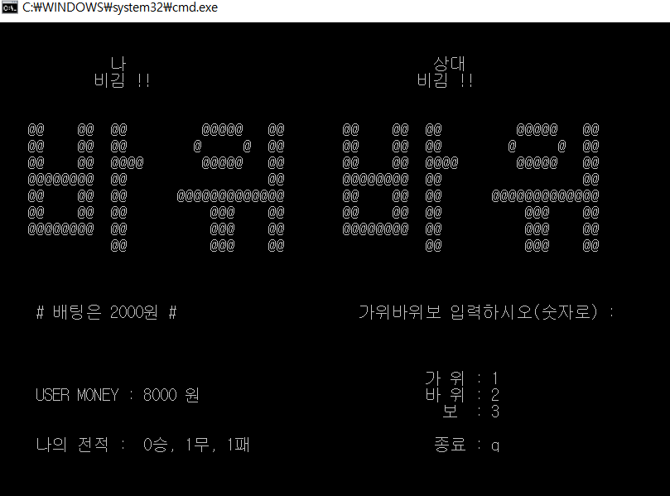

전적이 0승 1무 1패로 업데이트 됨. 머니 변화 없음

클라이언트1이 2(바위) 입력, 클라이언트2가 3(보) 입력일 때

클라이언트1 출력 화면 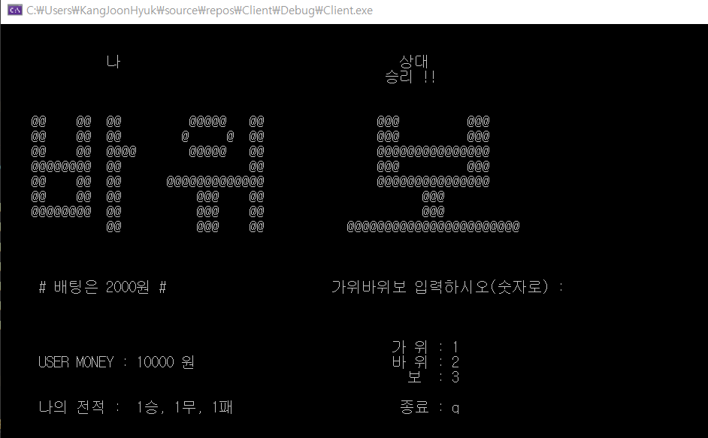

전적이 승 1무 1패로 업데이트됨. 패배로 인해 12000원이었던 머니가 2000원 차감되어 10000원으로 변경되었음

클라이언트2의 출력 화면

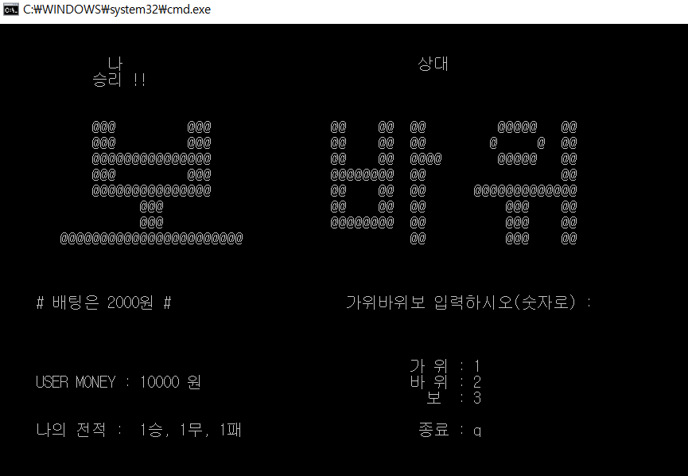

전적이 1승 1무 1패로 업데이트 됨, 8000원이었던 머니가 승리로 인해 2000원 더해져서 10000원으로 변경되었음

서버 출력 화면

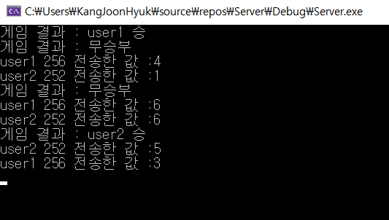

서버에는 지금까지의 모든 게임의 결과들이 기록된 것을 알 수 있다.